103年至105年「國民旅遊卡」4家發卡銀行優惠措施比較表
銀行  項目 | 玉山商業銀行 | 中國信託商業銀行 | 聯邦商業銀行 | 永豐商業銀行
發行卡種 | 卡片品牌最齊全，提供超越白金的尊榮禮遇  ●VISA御璽卡、白金卡  ●MasterCard鈦金卡、白金卡  ●JCB晶緻卡、白金卡  結合悠遊卡及感應式功能之晶片卡  玉山獨家  皆可申請ETC信用卡自動儲值服務  ●國道高速公路即將導入全面計程電子收費，玉山國旅卡唯一提供eTag信用卡自動儲值服務，當eTag餘額不足時，將自動儲值400元（免手續費），不必擔心餘額不足或欠費罰金，省時又環保！  ●悠遊卡可搭乘捷運、公車/客運、輪船、高鐵、台鐵等，也可在7-Eleven/全家/萊爾富/OK超商、星巴客/85度C咖啡、Pizza店、頂好超市、停車場等10,000多家特店使用悠遊卡付款消費。當悠遊卡餘額不足時，將自動加值500元(或其倍數)，免手續費。 | 感應晶片白金卡  悠遊感應晶片白金卡  ●103年起，中信國旅卡可於全台全聯福利中心  刷卡購物，感應交易快速便利! | VISA晶片御璽卡  JCB晶片晶緻卡  ●可申請附加悠遊卡或高捷卡之國民旅遊卡，享受小額支付便捷服務。 | MasterCard 鈦金卡晶片卡  ●結合北捷悠遊卡功能  ●結合高捷一卡通功能
年費 | 免年費 | 合約期間公務人員國民旅遊卡正、附卡無條件免年費。 | 免年費 | 正、附卡免年費
現金及紅利積點回饋 | 「百分之1現金回饋」  ●不限請領補助款  ●無金額門檻限制，回饋無上限  ●當期帳單直接折抵  ●附卡同享正卡優惠。（附卡人需年滿15歲且為正卡之配偶、父母、子女、兄弟姊妹及配偶之父母）  ◎各項費用代繳、稅款、學費、自動加值等非消費性款項不適用現金回饋，實際回饋項目依各機關之簽約內容及規範為準。  指定旅行社享最高3﹪折扣優惠  1.雄獅旅遊：線上購買國內飯店/民宿，獨享3%折扣優惠及分期付款優惠（免手續費）  2.ezTravel易遊網：線上購買國內訂房、國內旅遊商品獨享2%折扣優惠  玉山獨家  ●首次辦理玉山帳戶自動扣繳信用卡款，贈送「7-ELEVEN現金抵用券100元」  ●首次申辦水/電/瓦斯/電信費/停車費代繳（任2項），贈送「7-ELEVEN現金抵用券100元」  ※詳細權益及注意事項請見本行網站公告。 | 現金回饋1.05%  1.公務人員國旅卡合約期間內刷卡享1.05%現金回饋，回饋金額直接折抵下期帳單，回饋無上限。  2.現金回饋限計算公務人員國民旅遊卡新增之一般消費，但不包含預借現金、分期靈活金、帳單分期、通信貸款、餘額代償、繳交各項稅款（綜所稅、房屋稅、地價稅、牌照稅、燃料費等）、繳交學費、各項公共事業代扣繳、路邊停車代扣繳、基金申購及代扣、信用卡自動儲值金、旅行支票、賭博籌碼、信用卡年費、利息、逾期還款違約金、信用卡相關手續費用（掛失手續費、調閱簽單手續費等）、取消交易款項、退貨款項、因爭議而暫停付款之款項、非持卡人本人交易款項（如遺失被竊、偽卡交易等）、持卡人違反信用卡約定條款第六條第四項約定所產生之消費款及其他中國信託於實施期間隨時公告加入之項目。 | 所有新增一般消費不限國內外皆可享有1%現金回饋(包含請領補助費部份)，於當月直接回饋至持卡人帳單中。(新增消費定義詳見備註)  ◎備註：  新增一般消費定義為一般刷卡消費及一般郵購項目。其餘排除如：高雄捷運儲值金、悠遊卡自動加值金、預借現金、專案型預借現金產品、餘額代償、各項手續費、年費、延滯息、掛失費、基金申購、公用事業費用代扣、各項稅款、學費、各類繳費平台(如NCCC學費平台、27608818繳費平台)交易、車輛選/標號交易、政府規費、中華電信資費、電子化e政府平台交易、交通罰款、退款、爭議款、其他手續費等非消費性帳款。 | 卡友刷卡消費享百分之1現金回饋  消費紅利再加碼  ●刷卡一般消費享現金回饋，不限商家、不限金額、不需登錄、無任何門檻級距限制、回饋無上限！  (全都繳(代繳公共事業費用)、各種形式之預借現金、富邦人壽(含原ING安泰人壽)保費、三商美邦人壽保費、宏利人壽保費、永豐銀行代扣基金、學費、餘額代償、高捷自動儲值金、悠遊卡各項交易(包含自動加值、餘額透支、餘額返回)、各項稅款、規費、罰款、循環利息、違約金、年費、手續費、退款、退貨及取消等交易不適用；分期交易以其總金額計算。)  ●除刷卡享現金回饋外，至「全台特約商店」刷卡消費，每消費30元/紅利1點，更可享紅利1-10倍優惠，讓您一筆消費雙重回饋，雙回饋優惠更加倍，快速累積紅利點數！  ●紅利點數折抵現金  紅利點數可至千餘家百貨、3C、家電、網路購物、旅行社等特約商店刷卡即時折抵消費金額，依照不同特約商店折抵比例，最高享100%折抵，讓您輕鬆消費省更多。  ●紅利點數兌換精美贈品  紅利點數可至永豐銀行信用卡網站免費兌換上百種精美商品！包含年節商品、家電用品、時尚精品、兒童用品、休閒娛樂商品、民生用品及禮券，也可以紅利點數做愛心，讓您的點數點點有用處。  (上述優惠如有變動依本行公告為準)
保險條件 | 旅行平安險  最高新臺幣3,000萬元保障  海外全程旅行平安險  最高新臺幣200萬元保障  海外全程意外傷害醫療險  最高新臺幣20萬元保障  玉山獨家  國內全程旅行平安險  最高新臺幣200萬元保障  玉山獨家  國內全程意外傷害醫療險  最高新臺幣20萬元保障  全球購物保障：每年最高新臺幣60萬元  旅遊不便險：最高新臺幣3萬元  上述保險內容需刷卡支付國際機票或出國團費始享有。 | 旅遊平安險：2,000萬元  旅行不便險:最高3萬元  以本行信用卡支付80%以上團費或全額交通工具費用，於搭乘公共交通工具時享有之保障。 | 卡友需刷卡支付80%以上團費或全額機票，可免費享有下列保險：  旅行平安險  新臺幣3,000萬元旅遊平安險  海外全程意外險  新臺幣1,000萬元海外全程意外險  海外全程意外傷害醫療險  新臺幣100萬元傷害醫療險  旅遊不便險  1.班機延誤險：  賠償金額實支實付並以新臺幣1萬元整為限(持卡人及其家屬合計以新臺幣2萬元整為限)  2.行李延誤險：  賠償金額實支實付並以新臺幣1萬元整為限(持卡人及其家屬合計以新臺幣2萬元整為限)  3.行李遺失險：  賠償金額實支實付並以新臺幣3萬元整為限(持卡人及其家屬合計以新臺幣6萬元整為限)  4.劫機險：  於遭遇劫機期間，每日支付新臺幣5,000元整以為補償，未滿一日以一日計。  高額購物保障保險  卡友使用國旅卡於國內外消費購買禮品，如有被竊或毀損，賠償責任限額以扣除自負額(損失金額之10%，但不得低於1,000元)後之金額為限，每件物品最高不超過新臺幣10萬元，每次事故提供最高30萬元購物保障保險。 | 保障項目 鈦金卡  A、旅遊平安險 / 最高保險金額(新臺幣)  旅遊平安險 35,000,000  傷害醫療保險(實支實付) 300,000  移靈費用(實支實付) 30,000  ‧傷害醫療保險：醫療費用扣除社會保險後實支實付。  ‧殘障：依殘障等級比例給付。  B、旅遊不便險 / 最高保險金額(新臺幣)  班機延誤(實支實付) 10,000  行李延誤(實支實付) 10,000  行李遺失(實支實付) 30,000  旅行文件重置(實支實付) 10,000  劫機補償(每日) 5,000  1.班機延誤：班機延誤超過4小時以上。  2.行李延誤：行李延誤6-24小時之間。  3.行李遺失：行李延誤超過24小時以上。  ‧持卡人及其家屬，於同一事故中，合計可得之班機延誤、行李延誤及行李遺失之最高賠償限額為上述限額之兩倍。  全球購物保障：  ●每一物品：最高新台幣3萬元  ●每一事故：最高新台幣10萬元  ●保險期間：最高新台幣20萬元  自負額(損失的50%)，最少500元  (該物品需為30日內以永豐國旅卡刷卡購買且於保險契約到期日前及該承保信用卡失效日前，因發生竊盜、搶奪、強盜等意外事故所致之毀損或滅失負賠償責任)。  (上述服務需使用永豐國旅卡刷機票全額或80%以上團費，正、附卡合併計算。)  (上述優惠如有變動依本行公告為準)
循環利息 | 依往來情形、消費繳款狀況及債信情形，提供差別化循環信用利率5.88%~19.71%。(若有特殊情形，依個案狀況調整) | 信用卡循環年利率=本行ARMs指數＋加碼利率(5.97％～17.47％)，上限為20％  預借現金手續費為每筆預借金額X3.5％＋150元；循環利率基準日為97年9月1日 | 差別化利率6.74%-19.99%(年息計算) | 信用卡循環信用年利率依往來情形、消費繳款狀況及債信情形，提供差別化循環信用利率2.74%~19.97%。  (全新卡戶享前6個月提供循環信用利率6.66%優惠利率。)
逾期違約  金處理 | 若延滯繳款，將收取違約金300元~500元（每次連續收取最多3期）。  如未收到帳單可彈性處理免收違約金。 | 每戶一年免收一次違約金。 | 如持卡人未能於每月繳款截止日前付清當期最低應繳金額或遲誤繳款期限者，各帳單週期之違約金計算方式為：  1.逾期一期，違約金新臺幣300元。  2.逾期二期，違約金新臺幣400元。  3.逾期三期，違約金新臺幣500元。 | 每卡戶一年免收一次違約金  若「當期帳單應繳總金額」為1,000元以下者不收取違約金。  未依約繳款當月收取違約金：第一個月300元; 連續第二個月400元; 連續第三個月500元，每次最多連續收取3個月。
失卡處理 | 失卡零風險  免收掛失費200元  （不限次數） | 24小時內失卡零風險，最高自負額3000元。免收掛失費。 | 免收掛失費 | 失卡完全零風險，免自負額，免收掛失費200元(須符合信用卡契約第17條約定)
道路救援服務 | 不限次數免費汽車道路救援  ●不限每月刷卡金額，皆享免費道路救援服務  ●同縣市不限里程、跨縣市50公里以內免費  ※自故障地點兩輪拖吊至服務廠，另提供接電啟動、代送燃料油/冷卻水、更換備胎/充氣、開鎖等服務。 | 每戶一年3次50公里免費道路救援  只要事先登錄車籍資料及上個月帳單消費3,000元以上，即可享有 (如有變動依本行公告為準) | 不限次數免費道路救援  50公里免費道路救援及必要式四輪全載拖吊服務、24小時免費急修  (無需消費，不限次數)  (每人限登錄2輛車，須於使用服務日前4個工作天事先登錄車籍資料)  ●急修  A.接電啟動服務  B.更換備胎及充氣服務〈備胎及換胎工具需由您自備，若車胎因改裝或螺絲過緊無法以人工拆卸者，概以拖吊至原廠由您自行處理〉  C.代購燃料油〈油資憑發票向持卡人收費〉  D.送冷卻水服務  ●拖吊：  車輛若發生故障或事故，自故障地點起算，必要性全載或輔助輪或平面拖吊至服務廠全省50公里免費。〈拖吊目的地需為服務廠或鎖店/輪胎行/電機行/加油站等與汽車修復有關之場所〉，唯夜間、假日，服務廠無法接車之情形不在此限。】  ※同一天內就同一車輛各種項目以免費一次為限。於必要時將提供免費全載 或輔助輪服務，惟「必要時」之判斷依據係依拖吊技師現場認定為準。 | 每卡戶享有一年三次免費道路救援服務(含拖救&急修)如下：  (1)免費50公里內汽車拖吊服務  (2)免費急修服務  ＊免費接電啟動服務  ＊免費代送燃料油服務  ＊免費代送冷卻水服務  ＊免費更換備胎 / 充氣服務  (同一天內就同一車輛，免費拖吊或急修服務【僅能二者擇一，不得為急修之路段，概以拖吊處理】同一天內以免費使用一次為限)  ●特殊作業處理  A.如車輛故障地點位於地下室者  (但若道路救援服務車輛無法駛入者除外)。  B.車輛因四輪咬死、輪胎破損而無備胎更換、四輪傳動之車輛或長程拖運情況，提供整車承載或加裝輔助輪拖行之方式  ●預約國外赫茲HERTZ租車折扣服務  ●預約國內租車折扣服務  (使用以上服務時需事先登錄車籍資料且前一個月帳單金額需達5,000元或前一年度一般消費累積達60,000元，新卡戶核卡後三個月內不受限; 正、附卡合併計算)
機場與停車優惠 | 免費使用全球600多個機場貴賓室  ●可免費申請「新貴通（Priority Pass）」會員卡，暢行全球600多個機場貴賓室。  ●刷卡支付國際機票或出國團費80%以上，每年可免費使用4次。  全年不限次數免費機場外圍停車  - 刷卡支付國際機票或出國團費，可享全年不限次數、每次最多7天免費停車優惠。（需事先預約）  - 合作停車場：  A.桃園機場「五褔停車場」、「中興嘟嘟房中正旗艦站」  B.台中機場「中興嘟嘟房文昌加盟站」  C.高雄小港機場「大鵬國際停車場」 | 每戶一年兩次，每次七天  出國前，持白金卡刷當次團費或機票，即可預約台北、台中、高雄機場民營停車場當次免費停車服務(每戶一年兩次(正附卡合併計算優惠次數)每次七天，預約車位以本行實際提供為準)。(如有變動依本行公告為準) | 全球機場貴賓室免費使用  來電免費申請新貴通卡(Priority Pass)年度最高可使用4次(使用前需刷卡支付當次80%以上團費或全額機票)  機場接或送服務  年度內持卡消費達15萬元以上可享1次機場接或送服務；達30萬元以上可享2次機場接或送服務(每年最多使用2次，花蓮縣市、台東縣市不提供)  365天免費機場外圍停車(不限次數。使用前需刷卡支付當次80%以上團費或全額機票，即可免費使用桃園機場或小港機場外圍停車場停車服務。每次最多10天)  (上述權益詳細內容請詳見聯邦銀行信用卡中心網站) | 首年免費一次國際機場接機或送機服務  「永豐國民旅遊卡」刷機票全額或80%以上團費首年可免費享有單程桃園或高雄機場接機或送機優惠，讓您出國輕鬆享有尊榮禮遇。  國際機場接機或送機服務  前一年度只要持卡消費15萬(含)~30萬元享乙次單程國際機場接機或送機服務;前一年度持卡消費30萬元(含)以上享二次單程國際機場接機或送機服務。  (本服務提供地區為:台灣桃園、小港、松山機場)  (需使用永豐國旅卡刷機票全額或80%以上團費，且前述機票或團費單筆金額需滿1萬(含)以上，並依規定完成預約者始享有上述服務;正、附卡合併計算。)  免費機場停車服務  每卡戶一年享3次每次最多7天機場外圍免費停車優惠服務  (需使用永豐國旅卡刷機票全額或80%以上團費並依規定完成預約者始享有上述服務;正、附卡合併計算。)  單程國際機場接或送機服務優惠價588元起  「永豐國民旅遊卡」刷機票全額或80%以上團費可享有單程台北至桃園機場、台中至清泉崗機場、高雄至小港機場接送588元起之機場接機或送機優惠價格。  大陸地區指定機場單趟接送優惠價800元  「永豐國民旅遊卡」購買國際機票全額或國外團費達8成以上者可享大陸地區指定機場單趟接送800元優惠，讓您出國享有尊榮接送服務。
首刷禮 | 首刷禮：世界知名品牌「Kinloch Anderson」旅遊側背包  旅遊出差最佳良伴，實用又美觀  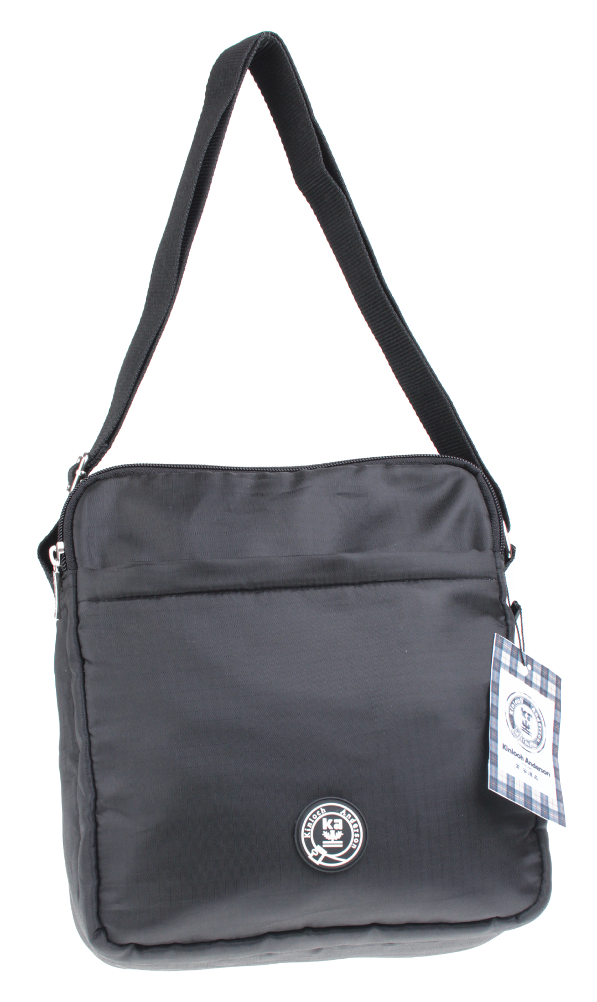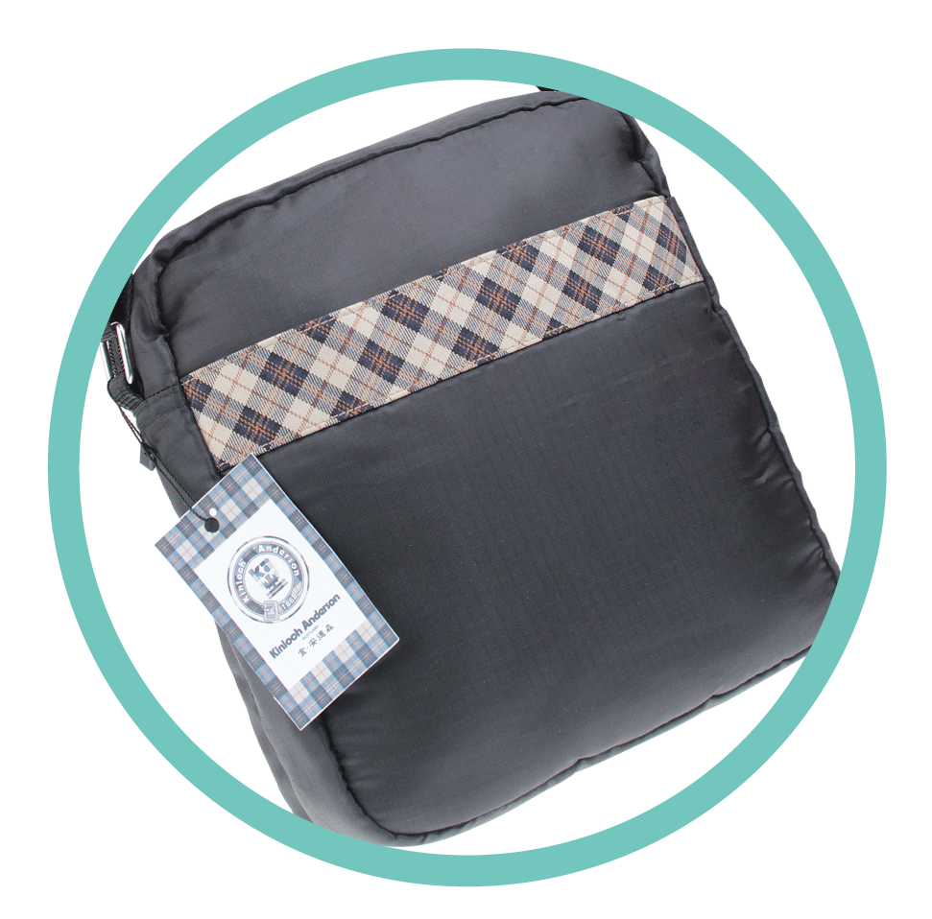  - 尺寸：高25×寬21×厚7.5公分 ( + 1公分 )  - 材質：聚脂纖維  ●贈品以實物為準 | 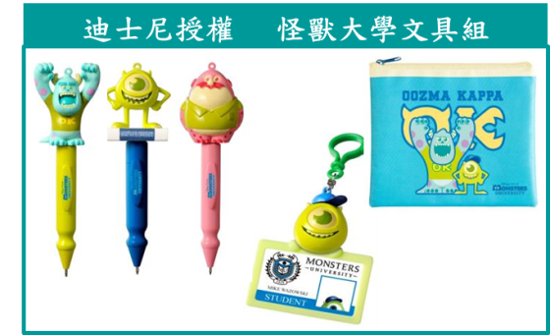  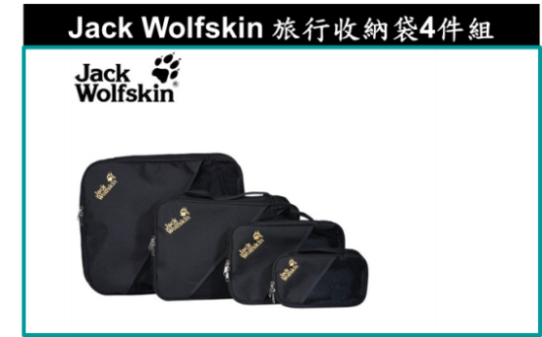  雙重好禮 二選一  ●迪士尼怪獸大學文具組+必勝客6吋Pizza。或  ●Jack Wolfskin旅行收納袋+必勝客6吋Pizza。  雙重好禮:限於102/11/1-102/12/31(含)前核卡，並於103/1/31以前首刷一筆不限金額，消  費認定不包含預借現金、基金申購、退貨、帳單分期(含長期循環轉換分期)、學費、繳稅、繳稅分期、學費分期、餘額代償、信用卡年費、信用卡相關手續費、利息及違約金等，活動期間排除本行其他新戶新卡活動；贈品將於103年3月前寄出，每戶(正、附卡合併計算)限領取乙次，贈品以實物為準，恕不提供選色、退換服務。 | 核卡後3個月內新增一般消費享5%現金回饋，最高回饋300元 | 核卡後不限金額消費一筆，即可獲得「首刷好禮10選1」贈品乙只。  1.【America Tiger】ABS 經典行李箱20吋  (4輪正提把4個側角側邊密碼鎖)  2.新格8吋渦流循環扇  (尺寸：270*125*285(mm) )  3.Triarrow BMI體重管理秤  4.飛狼時尚電腦多功能背包(尺寸：32×12×41cm)  5.東元強化玻璃電子體重計  6.鍋寶歐式不鏽鋼雙鍋組尺寸：鍋徑16cm  7.掌廚真空保溫不銹鋼悶燒罐1入(保溫/保冰;尺寸：120*120*250mm)  8.Glasslock玻璃3入保鮮盒  (容量:861ml+831ml+821ml產地:韓國)  9.橘子工坊_濃縮洗衣精1800ml+碗盤蔬果洗潔精500ml  10.《三好米》壽司米真空包*2包(共5kg)
提供住宿優惠 | 雄獅旅遊：線上購買國內飯店/民宿，獨享3%折扣優惠  ezTravel易遊網：線上購買國內訂房、國內旅遊商品獨享2%折扣優惠免息分期付款優惠 (免手續費)  精選全國各地知名休閒渡假及泡湯頂級飯店優惠  ●烏來名湯温泉會舘、陽明山天籟溫泉會館、清新溫泉飯店、關子嶺統茂溫泉會館、瓏山林度假飯店、雪山溫泉會館、礁溪冠翔世紀溫泉會館、中冠礁溪大飯店、長榮凰凰酒店、華閣溫泉飯店、等知名溫泉會館泡湯優惠。  ●西湖渡假村、劍湖山王子大飯店、墾丁凱撒大飯店等頂級飯店專屬優惠。  ●長榮國際連鎖酒店、福容大飯店、統茂旅館集團等連鎖飯店專屬優惠。  依實際活動內容為準，本行將持續新增更多住宿優惠，請上玉山網站查詢。 | 中信卡天天Holiday，住宿玩樂最優4折。全台超過100家飯店、溫泉會館、遊樂園提供卡友天天享樂趣，處處有優惠。包括六福村、義大世界、雲品酒店、長榮/福華/福容/國賓連鎖大飯店、麗緻旅館系統、峇里連鎖飯店頭、馥蘭朵烏來度假酒店、陽明山天籟、文華道會館、劍湖山王子大飯店、墾丁凱撒大飯店、春天酒店、清新溫泉、漢來大飯店..等，讓卡友享受最低4折之住房折扣及餐點優惠，是卡友旅行、出差最佳的選擇。(本行保留活動最後修改之權利，以網上公告為準www.chinatrust.com.tw) | 提供多元住宿優惠  墾丁H會館、芬達民宿王網站各民宿住宿優惠、城市商旅連鎖飯店、西悠飯店連鎖、大板根森林溫泉渡假村、台北中和福朋酒店、金沙大地國際度假飯店、西湖渡假村、花蓮翰品酒店、清新溫泉飯店、藍天麗池飯店、大淶閣飯店、日月行館、南台灣溫泉大飯店、阿里山賓館、娜路彎大酒店、小墾丁渡假村、兆豐農場、劍湖山王子大飯店、墾丁悠活麗緻度假村、墾丁亞曼達會館…等住宿優惠折扣。  (依實際活動內容為準)  國際組織提供之年度優惠  VISA與JCB國際組織皆為御璽卡及晶緻卡提供多項住宿禮遇，種類繁多，可至VISA及JCB國際組織官網查詢。  (依實際活動內容為準) | 北投麗璽溫泉酒店、福容大飯店連鎖集團、長榮桂冠大飯店連鎖集團、遠雄悅來大飯店、礁溪冠翔世紀溫泉會館、台北凱撒大飯店、陽明山天籟溫泉會館、桃園大飯店、全國大飯店…等飯店享定價45折起之優惠。(依實際活動內容為準)  每季提供買一送一(餐飲、休閒、旅遊)  「永豐國民旅遊卡」刷卡預約購買指定活動享買一送一之優惠。  喜達屋集團酒店住3晚送1晚  「永豐國民旅遊卡」刷卡預訂入住喜達屋集團酒店，即可享住3晚送1晚訂房優惠。  (上述優惠如有變動依本行公告為準)
提供旅遊優惠 | 「玉山Your Smile 旅遊中心」，提供線上訂房、訂票、旅遊諮詢，提供旅遊行程規劃專屬服務，電話：0800-58-1313  精心規劃專屬旅遊行程，可享精美滿額禮、輕鬆免息分期付款優惠  於指定合作旅行社（如：雄獅、東南、易遊網、易飛網、康福、鳳凰、燦星…等）刷卡購買專案旅遊行程，可享專屬優惠：  精美滿額禮  刷卡滿額，贈送精美滿額禮。  免手續費、輕鬆分期付款優惠  刷玉山國民旅遊卡購買旅遊行程，可享免手續費分期付款。  國民旅遊卡專屬優惠及旅遊精選  與雄獅旅遊、eztravel易遊網及ezfly易飛網獨家配合玉山國民旅遊卡專屬優惠，線上購買國內飯店/民宿，獨享最高3%折扣優惠及分期付款優惠（免手續費）：  國內巴士旅遊行程。  國內優質飯店及民宿訂房優惠。  環島之星：用最輕鬆悠閒的方式，搭乘『環島之星』帶您深度探訪台灣。  高鐵假期：快速、豪華、頂級的豐富行程及自由行。  飛行遊記：航空公司假期、自由行。  租車優惠  與知名租車公司（如：小馬租車、歐力士租車、慶賓租車…等）合作，刷卡可享專屬折扣優惠。  伴手禮優惠  宜蘭餅食品公司、先麥芋頭酥、德利豆乾、太陽堂老店、王老五鴨賞形象館、蜂采館、水月堂、源利軒黑糖糕、薔薇派、亞尼克菓子工房、白木屋、鄭玉珍、豐興餅舖、奇華餅家、手信坊…等伴手禮名店，可享折扣優惠。  ※本行將持續新增更多旅遊優惠，請上玉山網站查詢。 | 中國信託打造<中信旅遊玩家>旅遊平台www.chinatrust-travel.com.tw，不定時提供國外自由行、團體旅遊、航空、海外消費等優惠，卡友可直接於網站上查詢最新優惠訊息，滿足卡友對旅遊的多元需求。(本行保留活動最後修改之權利，以網上公告為準) | 不定期寄發特約旅遊優惠，並規劃國旅卡專屬優惠特店，告知卡友便宜及好玩的旅遊訊息。  與知名旅行社合作，如東南、雄獅、可樂、鳳凰旅行社等，規劃相關國民旅遊卡優惠行程。  餐廳精選  北台灣：  青柚精緻料理、茗軒餐廳、雞家莊、南方莊園度假飯店、寬心園精緻蔬食餐廳、天香回味、薔薇派、城市商旅、芙洛麗大飯店、銀湯匙泰式火鍋、晶湯匙泰式主題餐廳、台北中和福朋酒店、長安胡椒蝦、百花窯、囍朋歐法餐廳、禪園人文花園餐廳。  中台灣：  花田民宿、春不荖足湯養生行館、夜間飛行、寬心園精緻蔬食餐廳、天香回味、很越南宮廷料理店、薔薇派、胖橄欖義式主題餐廳、銀湯匙泰式火鍋、勝博殿台中崇德店。  南台灣：  水岩真料理、M&M音樂廚房、寬心園精緻蔬食餐廳、桐湯匙壽喜燒、銀湯匙泰式火鍋、晶湯匙泰式主題餐廳、勝博殿高雄大立店、君鴻國際酒店、娜路彎大酒店、法格蘭斯餐廳、劍湖山王子大飯店、台糖長榮酒店(台南)、宮圓日本料理、守屋御食堂、銀座日式料理、寒軒國際大飯店、墾丁亞曼達會館-索維拉餐廳、Bonjour Café。  (依實際活動內容為準)  卡油大聯盟  全國、福懋、台亞、鯨世界、西歐、山隆汽油降價優惠，讓國旅卡卡友出外開車旅遊盡享加油優惠。  (依實際活動內容為準)  分期0利率最輕鬆  刷卡購買旅遊專案行程可享分期0利率之優惠，讓您輕鬆出遊去。  (依實際活動內容為準)  在地之美‧美麗出遊  不定期推出地方旅遊優惠，並與地方優質飯店配合提供好玩好看行程。  (依實際活動內容為準)  高鐵、台鐵、長程客運車票天天現金回饋  卡友符合指定消費規則後，刷卡購買高鐵、台鐵、長程客運車票享有購票金額折扣。  (依實際活動內容為準)  微風台北車站i Lounge尊榮貴賓休憩中心。在候車之餘，享受片刻寧靜，好整以暇後再出發。  (依實際活動內容為準)  國際組織提供之年度優惠  VISA與JCB國際組織皆為御璽卡及晶緻卡提供多項優惠，如影城(新光影城、欣欣秀泰、喜滿客美奇萊影城等)、下午茶(西華飯店、國賓飯店等、裕元花園酒店等)、健身俱樂部(伊士邦、裕元花園ALFA等)、主題樂園(六福村、劍湖山等)、機場接送禮遇等。因活動有時節性，詳細活動內容仍依各國際組織網站公告為準。  (依實際活動內容為準) | 廠商進行策略聯 本行與全台多家優質旅行社合作多元的旅遊行程選擇，並搭配機票折扣優惠、機場接送、免稅商店優惠、旅遊消費分6期零利率以及不定期的旅遊特惠專案。並整合銀行端及旅遊業者之資源，規劃國內、外旅遊方案，讓持卡人輕鬆成行，享受旅程，︰  國內、外行程折 提供指定旅行社，國內、外行程團費折扣，優惠選擇多更多。  分期六期0手續費︰提供國內所有旅行社消費滿額享分期六期0手續費優惠，讓持卡人輕鬆成行無負擔。  紅利變現金︰提供紅利折抵100%，點點變現金。  滿額活動︰不定期提供特選旅行社滿額活動，回饋持卡人對本行之支持。  (依實際活動內容為準)  和運租車租2天送1天  「永豐國民旅遊卡」至全台和運租車，享租2天送1天優惠，為您的荷包精打細算，讓您輕鬆享受歡樂旅程。  (上述優惠如有變動依本行公告為準)  旅行社優惠  精選全台多家優質旅行社合作，提供分期、紅利折抵及專屬折扣優惠：如康福、雄獅、東南、ezTravel易遊網、ezfly易飛網、燦星、五福、鳳凰、山富、華友、新台、中國時報等十多家旅行社。(依實際活動內容為準)
其他優惠  及回饋 | 玉山獨家  繳綜所稅、繳學費獨享3期分期付款優惠（免手續費）  刷玉山國旅卡繳納綜所稅或使用線上繳學費平台繳付學雜費，享3期分期付款優惠（免手續費）。  玉山獨家  唯一結合Ubike城市單車  玉山與臺北市政府、捷安特獨家合作「玉山Ubike 微笑123」活動：加入Ubike會員1嗶就Go、獨享第2個半小時免費騎乘、至Facebook玉山「招財納福．喵喵粉絲團」分享玉山Ubike單車樂活路線，可獲得每週3之黃金抽獎機會。  ※詳細權益及注意事項請見本行網站公告。  玉山獨家  國旅卡專屬通信貸款（Mail Loan）專案，提供您實現夢想的資金需求  不定期推出公務同仁專屬優惠利率專案及最新活動訊息。  線上傳真即可申請，免保證人、免對保，專人聯繫服務。  申辦玉山活儲帳戶自動扣繳，再享帳管費減免1,000元。  ※詳細權益及注意事項請見本行網站公告。  知名餐飲美食特店優惠  不定期寄發美食專刊/手冊，提供上千家連鎖美食、各國特色料理、主題風格餐廳、在地人氣美食等特約商店，享專屬刷卡折扣優惠：  北部 知多家、俏江南、小紅蕃薯、寬心園精緻蔬食料理餐廳、Easy House美式蔬食餐廳、Hooters、晶湯匙泰式餐廳、陶版屋和風創作料理、聚北海道昆布鍋、藝奇新日本料理、犇鐵板燒、天香回味養生煮火鍋…等餐廳刷卡用餐消費即享專屬優惠折扣或贈送精緻餐點。  中部 胖橄欖義式主題餐廳、樂善莊輕食餐廳、紙箱王、塩選燒肉、台灣惠蓀咖啡、台中担仔麵、八豆食府壽喜燒、一頭牛日式燒肉、清酒、…等餐廳刷卡消費，享專屬餐飲折扣優惠或贈送精緻餐點。  南部 南天紅鐵板燒、義堤義式餐坊、東園軒園林餐廳、M&M音樂廚房、來來碳烤海鮮餐廳、異人館、可利亞無煙炭火燒肉、東東粵菜餐廳、府城藝術轉角餐廳、福井日本料理、…等餐廳刷卡消費，享專屬餐飲折扣優惠或贈送精緻餐點。  東部 壯圍的穀倉餐廳、武荖坑虹鱒休閒餐飲、武荖坑虹鱒休閒餐飲、瓦舍小吃部、米期火鍋簡餐館、夫妻肺片麻辣火鍋台東店、寧記麻辣火鍋…等特店消費，享專屬餐飲折扣優惠或贈送精緻美食餐點。  ※本行將持續新增優質知名餐飲特店優惠，請上玉山網站查詢。  0%利率分期付款服務  全台超過10,000多家之分期特約商店，提供分期0利率商品或服務：  百貨量販 家樂福、大潤發、愛買、台糖量販、新光三越、SOGO、台北101、遠東、中友百貨、ATT 4 FUN、太平洋百貨、大葉高島屋、阪急百貨、耐斯松屋、漢神百貨、夢時代、寶雅、名佳美、美華泰、….等  網路購物 Yahoo奇摩、PChome、GOHAPPY、7net、博客來、PayEasy、…等  電視購物 U-life、momo、東森購物、VIVA TV…等  3C 家電 全國電子、燦坤3C、順發3C、BEST電器、大同3C、三井電腦、LG家電、上新聯晴…等  居家生活 特力屋、HOLA、隆美窗簾、詩肯柚木、綠的傢俱、生活工場、億進寢具生活館、春夏秋冬、Homebox生活素材舘…等  寶貝天地 麗嬰房、奇哥、百事特、丁丁藥局、弘安藥粧…  時尚精品 華歌爾、京華鑽石、包豪氏TOUGH、寶島鐘錶、瑪麗蓮調整型內衣、小林眼鏡、大學眼鏡、年青人、蘿琳亞、得恩堂眼鏡…等  ※本行將持續新增更多分期付款特店優惠，請上玉山網站查詢。  百貨公司刷卡滿額贈禮  與全國知名百貨公司合作，配合重要檔期推出豐富、超值的刷卡滿額禮或禮券優惠。  消費享優惠分期，快樂輕鬆繳  可自行設定單筆消費滿額或指定卡號優惠分期，最高可分12期，讓您輕鬆shopping。  刷卡繳學費服務  已與上千家學校合作，提供刷卡繳學費享分期付款服務。  最便利的繳款方式  ATM轉帳繳款：免收跨行轉帳手續費。  可在玉山銀行、郵局及其他約360家指定金融行庫有開戶，可辦理自動轉帳扣款。  便利商店繳款：可至7-Eleven/全家/萊爾富/OK超商繳付當期帳單(最高為2萬元，免收手續費)。  臨櫃繳款：可至玉山銀行各分行及郵臨櫃繳款。  可使用玉山網路銀行或電話語音轉帳繳款，郵政劃撥繳款。  ※相關細節，請上玉山網站查詢。  藝文活動購票優惠  不定期舉辦藝文活動及購票優惠（如：維也納合唱團、太陽劇團、幸福大師雷諾瓦與二十世界繪畫展、ROBOT KITTY未來樂園、恆春民謠音樂季、合唱演出、展覽會、音樂會、藝文劇場…等）。  最安心的用卡服務  刷卡即時簡訊免費通知，搭配24小時刷卡風險管理系統，刷卡消費更安心。  不定期寄送信用卡最新優惠訊息。  存匯、房貸、信貸、基金、外幣、保險、證券…等專屬金融理財服務 | 全聯福利中心103年起可刷中信卡。  全國最大發卡行&量販超市首度合作  感應式交易更快更便利  不定期中信卡獨享優惠  103年獨家屈臣氏銀行日88折  每周三於屈臣氏刷中信卡，單筆988元享88折。  專屬客服服務電話  於非假日之營業時間(AM9:00~PM17:30)，國旅卡客戶服務團隊為您直接進行專人服務：撥打免付費服務電話0800-024-365直接按822。  跨行轉帳優惠  每戶(正附卡合計)每月免收一次跨行轉帳繳本行信用卡款手續費。  全省超過5,000家分期特約店享0利率分期付款。  包含台北101、大高、大江、漢神、勤美天地、友愛、新光三越、SOGO、遠百、屈臣氏、燦坤、全國電子、中華電信、大潤發、IKEA、雄獅旅行社、康福旅行社、東南旅行社、五福旅行社、Yahoo奇摩、PChome…等。  刷卡繳學費  可刷卡繳學費，並提供分期付款服務。  路邊停車費代繳超方便  可代扣繳北市、新北市、桃園縣、台中市、台南市、嘉義市、高雄市的路邊停車費…免手續費。  公務人員貸款優惠專案，資金運用靈活便利  貸款年利率2.99%起，額度最高200萬元。  多元繳款方式  24小時繳款通路(網路銀行、電話銀行、提款機轉帳繳款、存款機繳款)、金融機構轉帳扣繳、臨櫃繳款、郵局帳單繳款、7-11便利商店帳單繳款、匯款繳款。  (如有變動依本行公告為準) | 免收ATM轉帳手續費  免收繳納信用卡款轉帳手續費(每月限3次)  消費簡訊通知  單筆消費只需滿3,000元以上，即以簡訊通知卡友。  購物享分期0利率  全台超過5,000家分期特店，提供分期0利率商品或服務，如北都汽車、震旦行通訊、中華電信、遠傳電信、亞太電信、威寶電信、台灣大哥大、神腦國際、G2000、遠東百貨、新光三越百貨、太平洋SOGO百貨、寶島鐘錶、小林鐘錶、高島生活館、長庚生技、麗嬰房、大同訊電、詩肯柚木、統一生活、燦坤3C、三井資訊、茂訊電腦、特力屋、東南旅行社、全國電子等分期特店。  (依實際活動內容為準)  網路購物優惠  與YAHOO、PCHOME、森森U-life、7-NET、MOMO等多家網路購物商城推出滿額贈或紅利加倍送等優惠。  (依實際活動內容為準)  3C家電優惠  與全國電子、燦坤3C、順發3C量販等推出滿額贈或紅利加倍送等優惠。  (依實際活動內容為準)  生活用品優惠  與B&Q特力屋、B&Q HOLA、草本24、MOR、寶島眼鏡、百事特等推出滿額贈或產品折扣等優惠。  (依實際活動內容為準)  百貨公司刷卡滿額贈或滿額禮券  與新光三越、太平洋SOGO百貨、大統、大立、遠東百貨、大遠百、101、福華名品、廣三SOGO、美麗華百樂園、桃園統領、三商百貨、耐斯松屋、日曜天地、ATT 4 FUN、友愛百貨、太平洋百貨、義大世界等不定期舉辦滿額贈或刷卡禮。  (依實際活動內容為準)  刷卡繳學費服務  與全臺1,000餘家學校配合繳學費服務及分期付款服務。  (依實際活動內容為準)  繳款簡易‧輕鬆省力  本行全臺各分行臨櫃繳款、自動轉帳扣繳、自動櫃員機(ATM)轉帳繳款、本行現金存款機繳款、本行網路銀行家轉帳繳款、本行電話語音轉帳繳款。  郵局及十餘家金融機構配合臨櫃繳款或自動轉帳扣繳。  自動櫃員機(ATM)跨行轉帳、郵局劃撥繳款、郵寄支票繳款、網路繳款e-bill全國繳費網。  全家便利商店、萊爾富便利商店繳款  (依實際活動內容為準) | 廠商進行策略聯  代繳信用卡款及中華電信語音指定稅款免手續費  「永豐國民旅遊卡」至eBill全國繳費網繳交信用卡款且不收手續費，讓您繳款超方便。  (繳納信用卡費每筆手續費為新台幣10元，手續費10元將於繳交款項次月份回饋至次月份信用卡帳單中，每月帳單限回饋一次。)  以「永豐國民旅遊卡」透過中華電信語音繳納以下費用：汽車燃料使用費10元；中華電信電信費用20元；交通罰鍰20元；汽(機)車行照規費30元；地價稅30元；汽(機)車使用牌照稅(下期)30元；房屋稅30元；汽(機)車使用牌照稅(上期)；每筆手續費金額將退回次月帳單。  代繳稅款免手續費  刷卡繳付汽車燃料費、汽機車牌照稅、地價稅、房屋稅及語音繳納中華電信費用、交通罰緩皆免手續費優惠。  行動銀行LBS衞星定位系統  隨時掌握永豐國民旅遊卡商店優惠，讓您走到哪，優惠到哪！  行動優惠及紅利兌換服務  提供永豐卡友信用卡專屬應用程式-永豐錢包，功能包含：  LBS行動定位服務：開啟應用程式，點選商店優惠，即會提供鄰近永豐卡折扣優惠商家。  行動紅利兌換：提供百餘種紅利商品優惠票券，包出示即享、電子票券、實體票券服務，並提供整合優惠券及查詢之功能。  繳款便利  e-Bill全國繳費網  24小時網路銀行轉帳;自動櫃員機(ATM)轉帳  金融機構自動轉帳扣繳：可在永豐銀行各分行、郵局及其他指定金融行庫帳戶自動扣繳  可於全國4大連鎖便利商店繳款(7-11、全家、萊爾富、OK)  臨櫃繳款：可在永豐銀行各分行或郵局各分支局繳款  郵政劃撥及匯款繳款  藝文活動購票優惠  不定期提供指定藝文活動演出購票優惠。  全國各式餐飲優惠  連鎖：  福容大飯店、天香回味、先麥芋頭酥、寬心園精緻蔬食料理餐廳、小蒙牛頂級麻辣養生鍋，享專屬優惠。  北台灣：  台北凱撒大飯店、台北花園大酒店、北投麗禧溫泉酒店、陽明山天籟溫泉會館、天成大飯店TICC信義會館-Taipei Garden Café、天成大飯店TICC信義會館-翠庭、百合莊園、青柚精緻料理、La Giara萊嘉樂義大利餐廳、冶春揚州風味餐廳、寧記麻辣鍋、紅洋蔥牛排、串味道和食廚房、水戶餐廳、湖南小館、米克諾斯香料廚房餐廳、榮記豬肉紙、喬田客棧香港茶餐廳、本橋壽司、黃金之鄉中西式複合式餐飲、big apple心靈燒烤、錦家御宴、川海私房菜、Valla米娜牛排、富起屋精緻日本料理、彼德公雞地中海料理、真鯛創意日本料理、GEORGE HOUSE 精品咖啡、富順樓、星星牛排館、松亭新日本料理、漁品軒海鮮餐廳、Roliya食尚美食、芋仔蕃薯茶坊、in Joy chocolate、北海岸活蝦之家、雲之泰雲南泰國料理(竹北店)、小蒙牛頂級麻辣養生鍋、樂道麻辣火鍋、高明駿皇城泰式料理、olive rest(莊敬店)、olive rest(中正店)、菊鶴四季海鮮日本料理、玉膳坊月子調理餐、大福和風食堂、回留茶藝素食店、紅蕃啤酒屋、崧宴日式創意輕食、La Chambre Café、凜割烹日本料理、榮松吟鮨、蝦弄餐廳(龍江店)、蝦弄餐廳(公園店)、茗軒餐廳、高明駿皇城泰式料理、吉田日本料理、Diner5-五號輕食館、大戈壁蒙古烤肉、樸園有機素食、樂道麻辣火鍋、一度贊海鮮餐廳、老蔣的家鄉味小吃店、村落餐廳、西班牙風味小館、6號、鈺品園、源芳魚翅餐廳、卡邦義大利餐廳、北芳園(大食代大直店)、北芳園(新光三越站前店)、北芳園(旗艦店)、雅廚、吉田鐵板燒、Vanilla歐式香草料理、街角二號、一頭也黑毛和牛炭火燒肉、Malibu加州海岸、漢陽館韓國料理、隨緣居素食茶藝餐廳、大鵬灣食堂、Golf Cafe & Lounge、乾坤庭、長安胡椒蝦、雲之泰雲南泰國料理(新生總店)、八腳老大精緻粥火鍋、鼓前堂燒肉居酒亭、北平采芝樓、金澤日式創意料理居酒屋、川唐客家料理、大龍蝦海鮮魚翅餐廳、天寶咖哩蔬果料理、呦呦文化創意餐廳、御景日本料理、愫心情養生蔬食料理、泰富豪(松江店)、泰富豪(天母店)、禾風饌創意居酒屋、老媽的菜餐館、太田燒肉屋、五月雪客家私房珍釀堂、大來小館(永康店)、三太養生鐵板燒、Verona創義廚房、EMPEROR LOVE 新東方美人時尚茶屋、喜萃園，享專屬優惠。  中台灣：  日月潭大淶閣飯店、天母盛鑫食堂．歐法料理、上澄鍋物、三次魚屋中港店、大月觀石頭靚鍋、普羅旺斯庭園咖啡、Valla米娜牛排、鍋之舞頂級麻辣鴛鴦鍋、董月花客家人文餐廳、傑里歐法小館、波士頓西餐廳，享專屬優惠。  南台灣：  君鴻國際酒店、異樓美食餐廳、渝苑川菜餐廳、M&M音樂廚房，享專屬優惠。  東台灣：  遠雄悅來大飯店、長榮鳳凰酒店(礁溪)、三國一餐廳，享專屬優惠。  (依實際活動內容為準)  購物分期0手續費服務  百貨：  遠東百貨、新光三越、SOGO太平洋崇光百貨、漢神百貨、漢神巨蛋購物廣場、台南德安、大伊統百貨、統一阪急、廣三SOGO、大葉高島屋、環球購物中心。大潤發、台糖量販、家樂福、愛買吉安、三商百貨、鞋全家福。  居家百貨：  B&Q特力屋、HOLA、HOME BOX、A+1精品、名佳美精緻生活館、四季精品館 。  網路電視購物：  東森購物、森森百貨、Viva TV、udn買東西、momo購物、Yahoo！奇摩購物中心、PChome線上購物、Happy Go線上購物、樂天市場、PChome商店街、Yahoo!奇摩超級商城、7net、博客來、PayEasy線上購物。  資訊家電：  全國電子、燦坤3C、中華電信、威寶電信、台灣大哥大、台灣索尼、上新聯晴3C、順發3C、彩虹3C、三井3C、全虹通訊、日本BEST電器、智盟科技、神腦國際、哈拉網通訊、傑昇通信、倚天資訊、神乎科技、大同3C。  （依實際活動內容為準）  百貨公司刷卡滿額禮  與新光三越百貨、太平洋SOGO百貨 、遠東百貨、高雄漢神百貨、漢神巨蛋百貨等多家百貨公司，累積刷滿額享贈品或分期0手續費優惠。  （依實際活動內容為準）  提供刷卡繳學費服務  目前已跟約500家的學校配合，享學費分期付款服務。  代繳公共事業費用  如水費、電費、瓦斯費、電信費及各項核定稅，帳單管理更便利。  停車費代繳服務  代扣台北市、新北市、高雄市停車費服務，免收手續費，讓您不必再擔心忘了繳費。  高鐵售票機購票真輕鬆  購票只需輸入生日，無需申請預借現金密碼，輕鬆完成高鐵購票。  秘書服務  提供商業服務諮詢與安排、餐廳資訊諮詢與預訂、特定禮品找尋及送達、表演活動門票訂購服務安排、高爾夫球場地資訊諮詢與預訂安排、海外緊急救援服務安排及海外旅遊服務安排。  安心用卡服務  刷卡即時簡訊通知(不限消費金額)，刷卡消費更安心  系統24小時監控異常消費，降低冒用風險  網路交易驗證服務

